Лабораторная работа №1
Отчёт
Коровкин Никита Михайлович
Содержание

1 Цель работы
Установить Linux Rocky и ознакомиться с его возможностями

2 Задание
Установить ОС и выдолнить домешнее задание

3 Выполнение лабораторной работы
Первым этапом является создание виртуальной машины. Откроем UTM загрузим образ с диска и начнем выбирать нужные характеристики.(рис. 1).
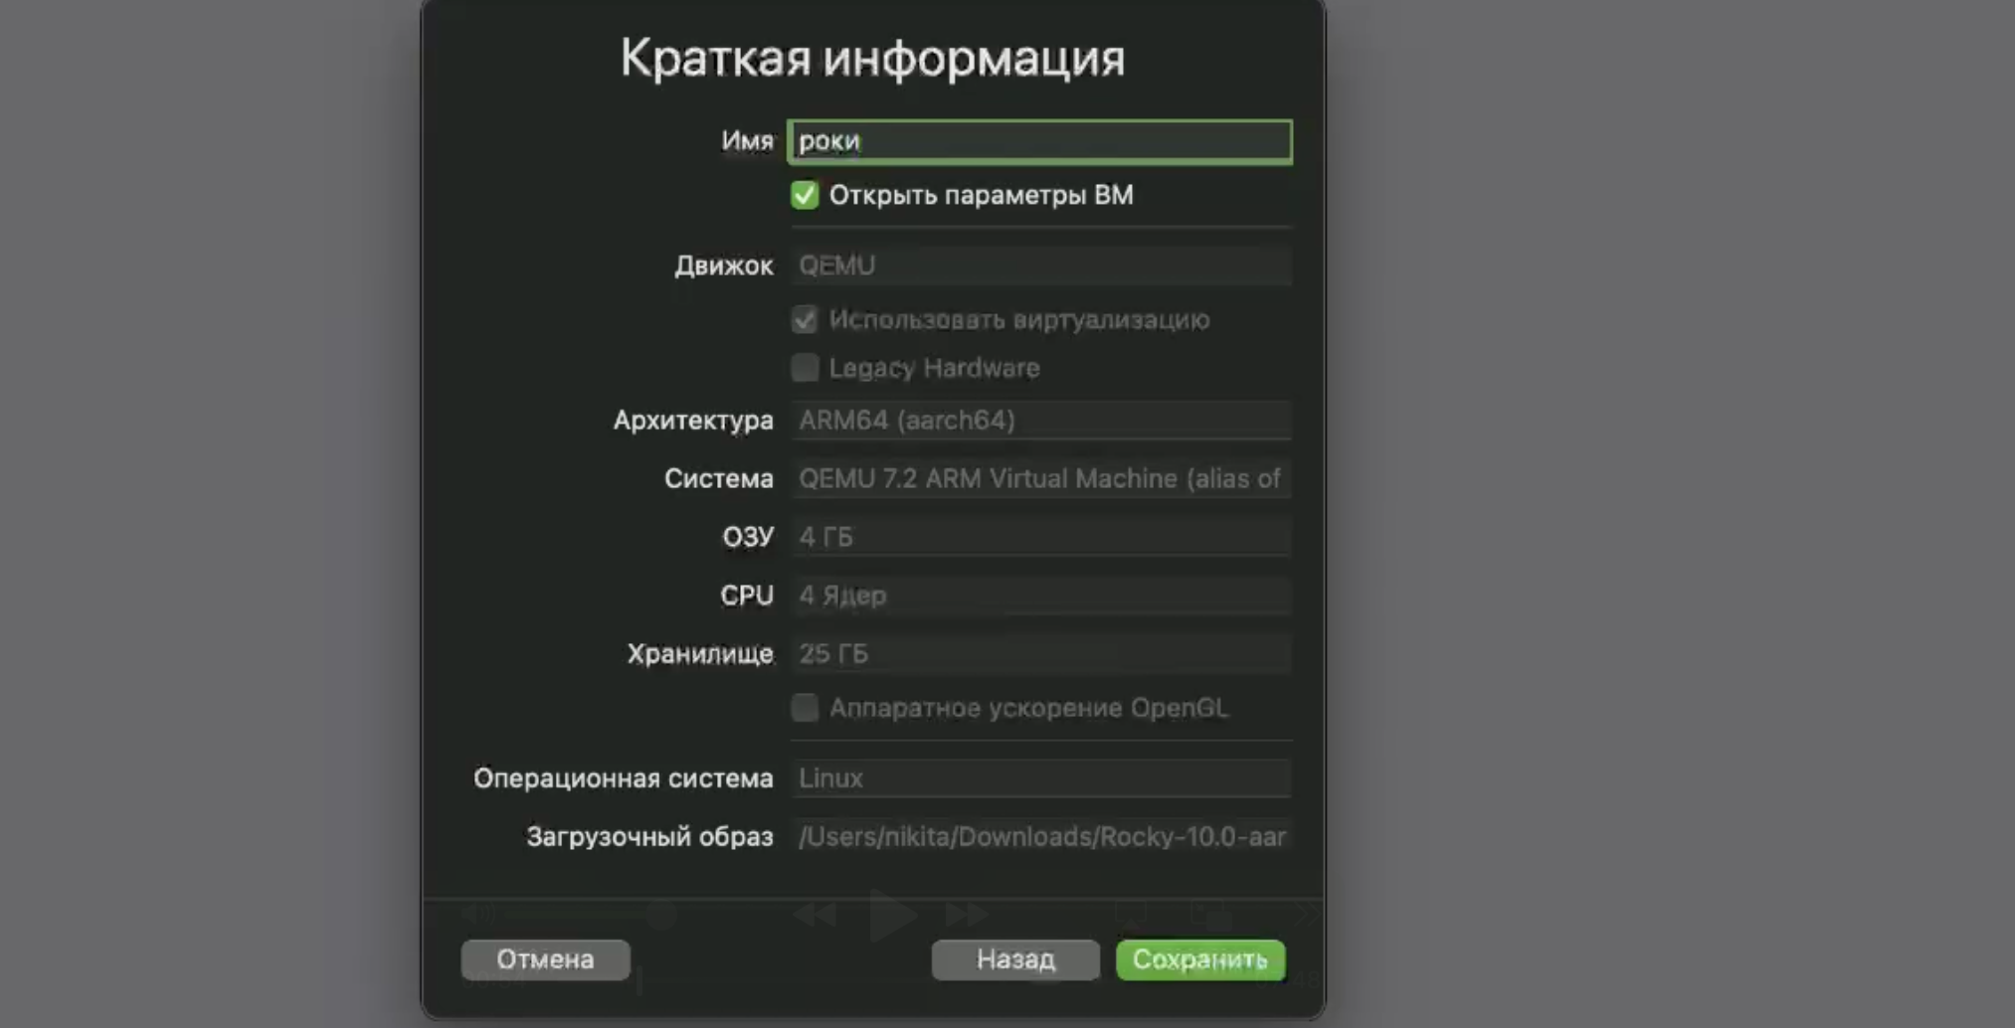
Рис. 1: Настройка машины
Затем запускаем и выбираем язык(рис. 2)
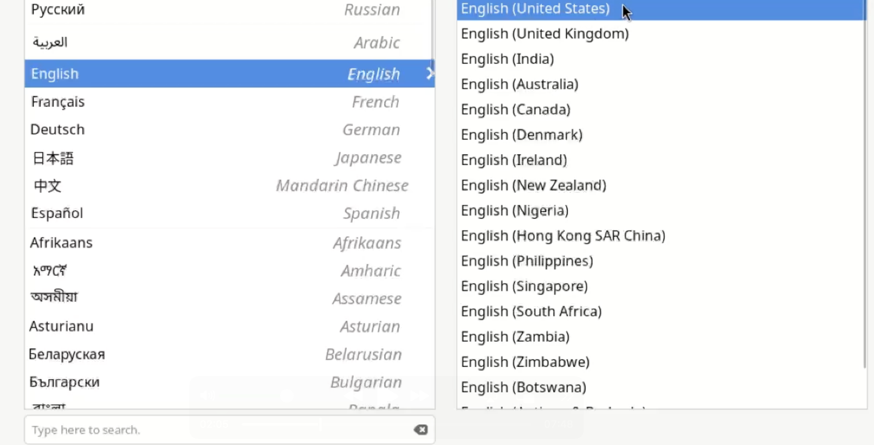
Рис. 2: выбор языка
Выбираем диск для установки(рис. 3).
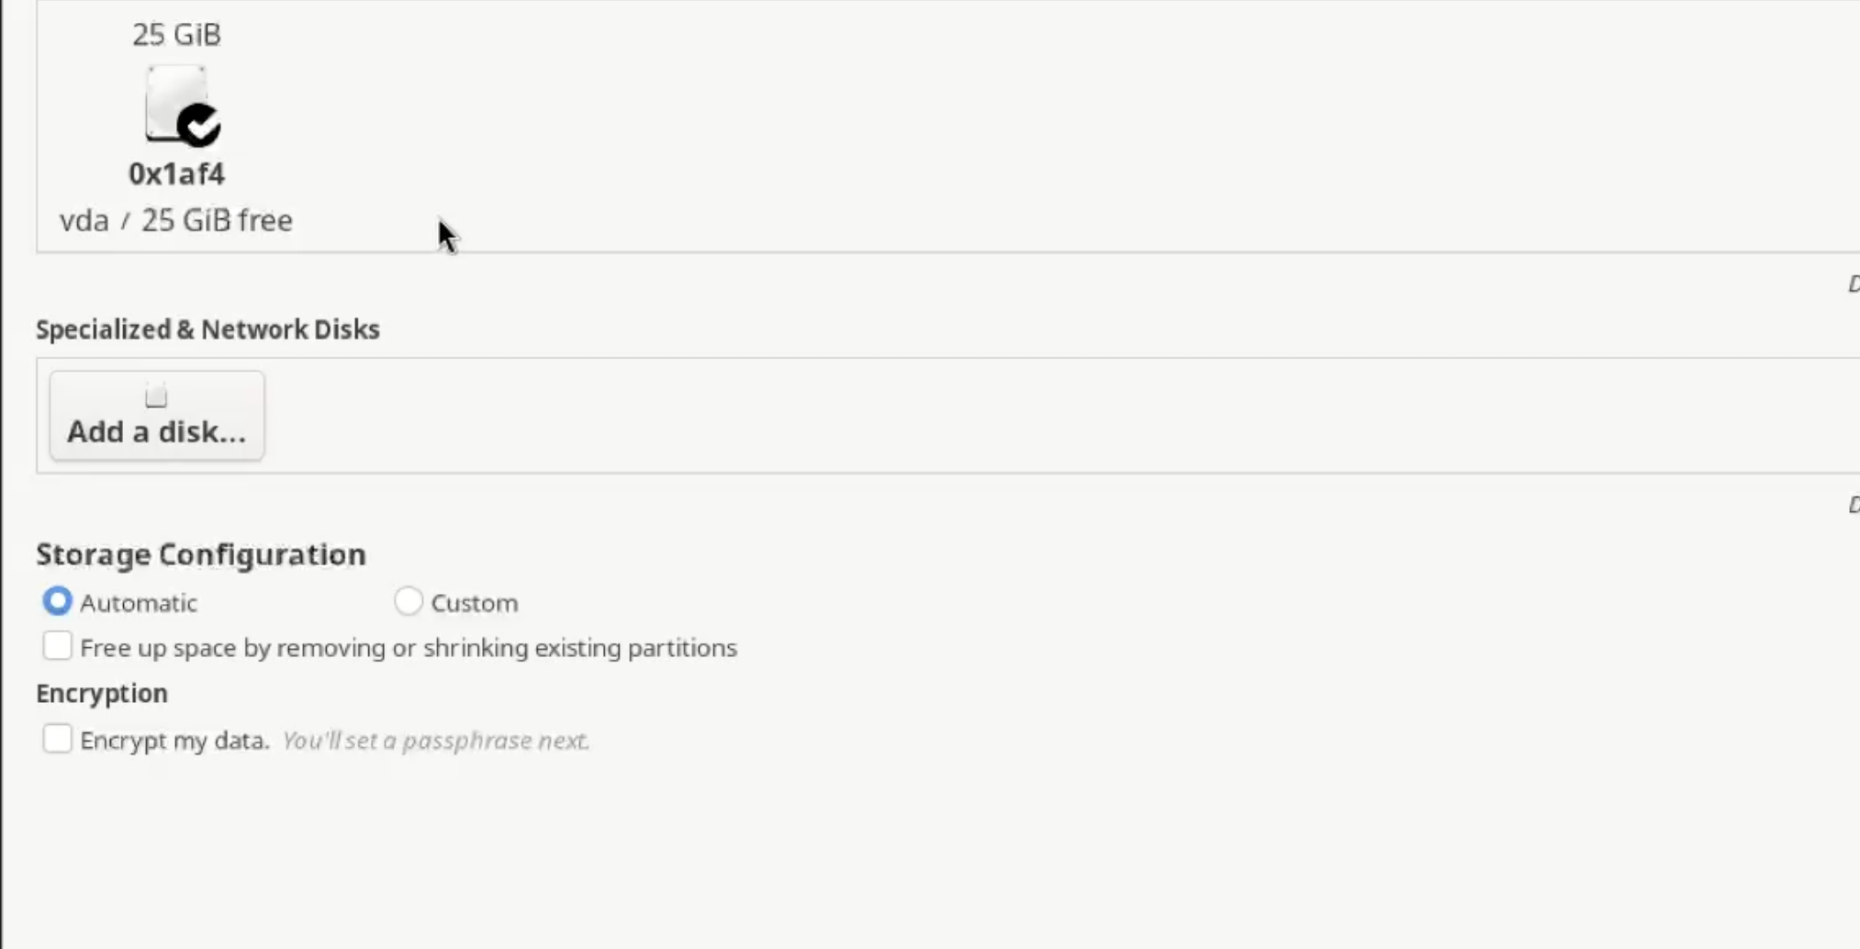
Рис. 3: диск для установки
Рут аккаунт(рис. 4).
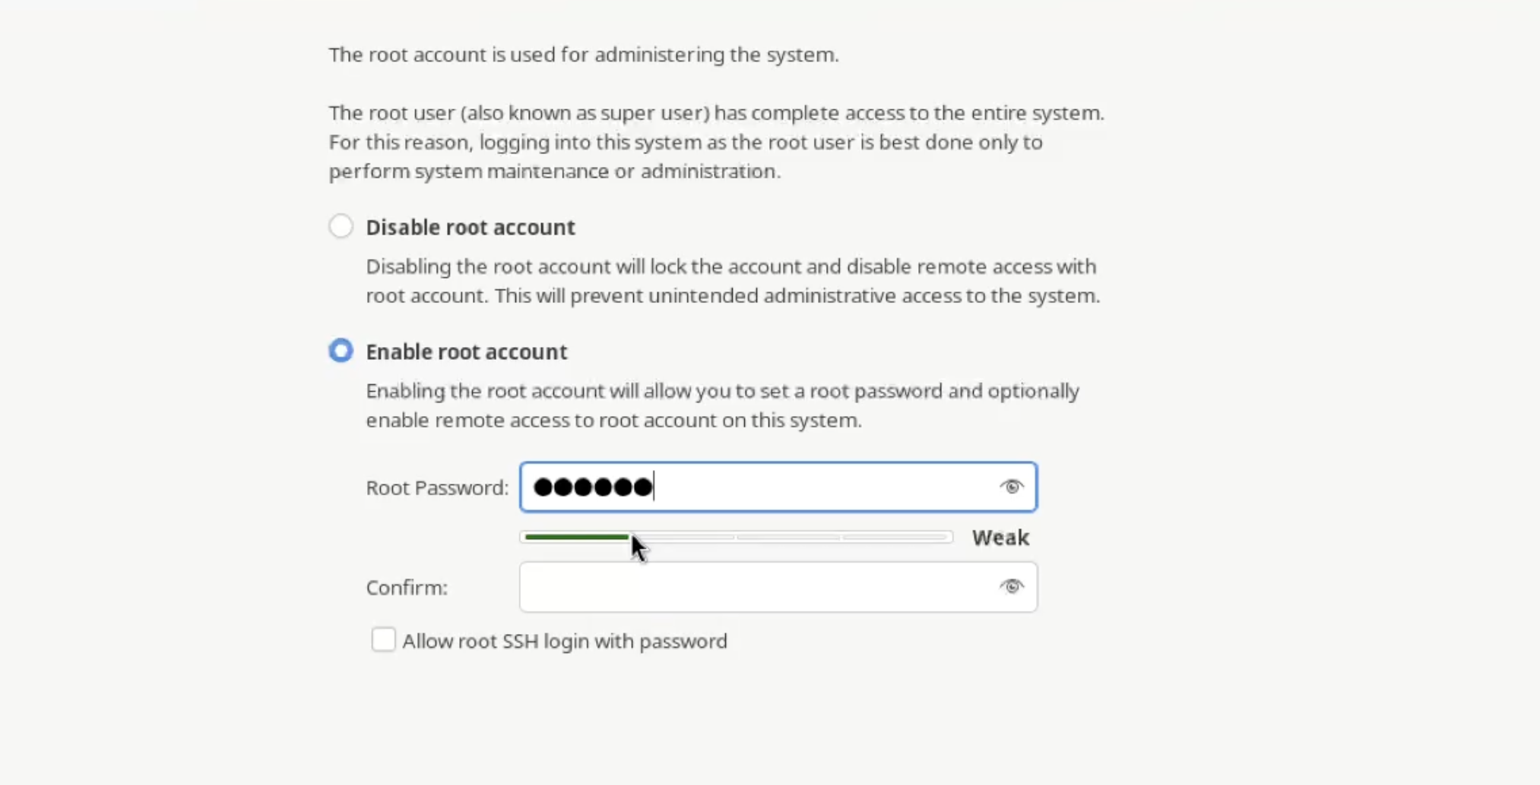
Рис. 4: рут
Регистрируем аккаунт.(рис. 5).
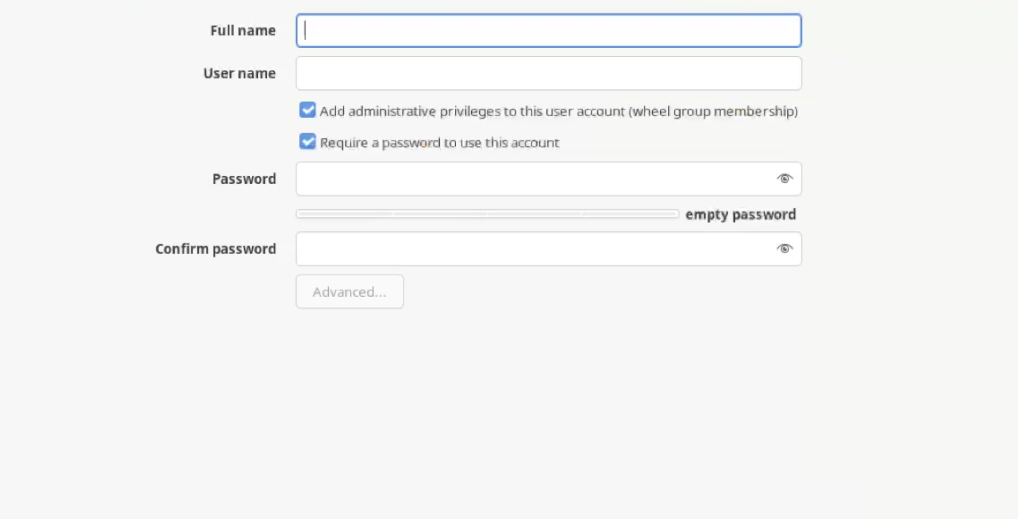
Рис. 5: регистрация
Затем включаем режим разработчика(рис. 6).
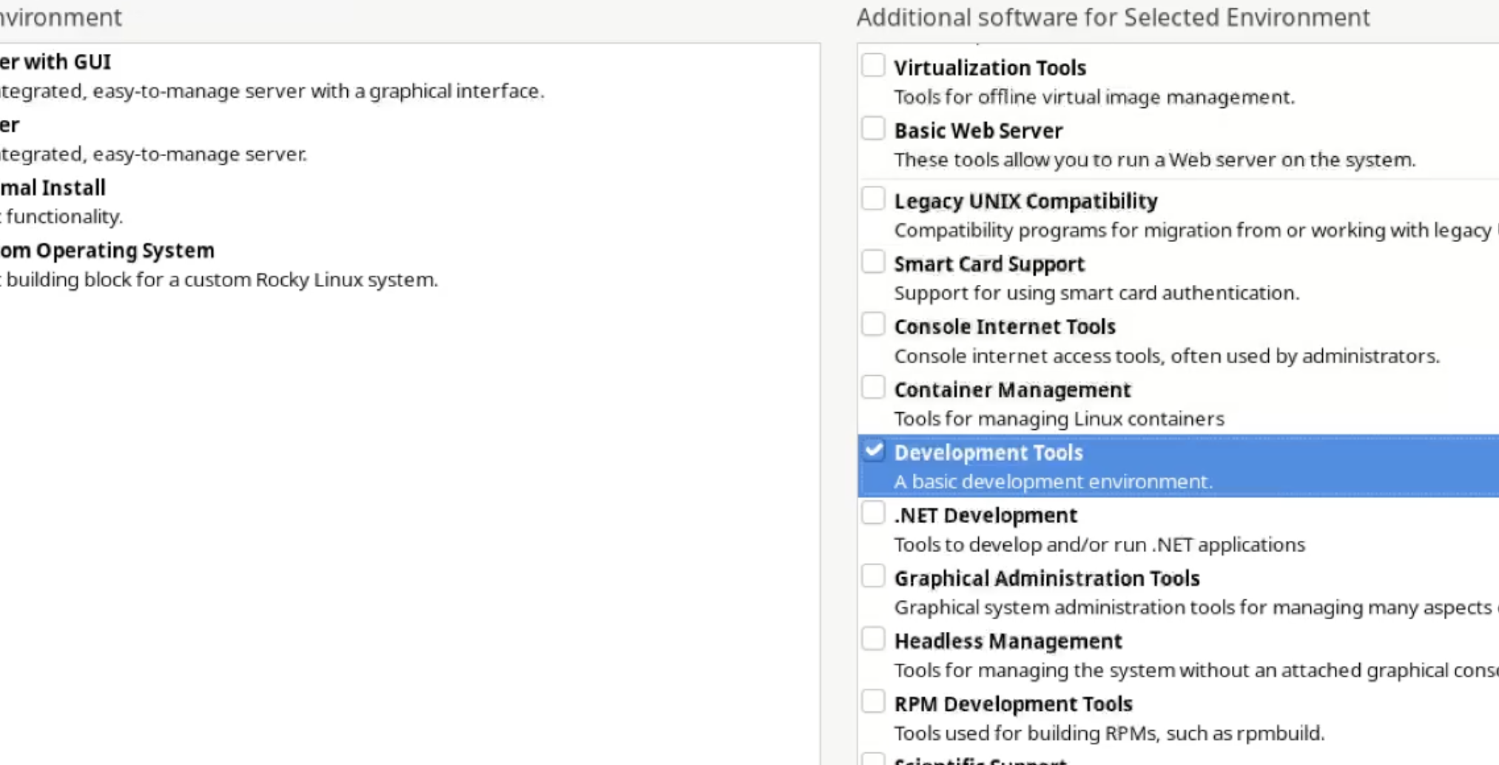
Рис. 6: режим разработчика
Используем команду чтобы узнать характеристики(рис. 7).
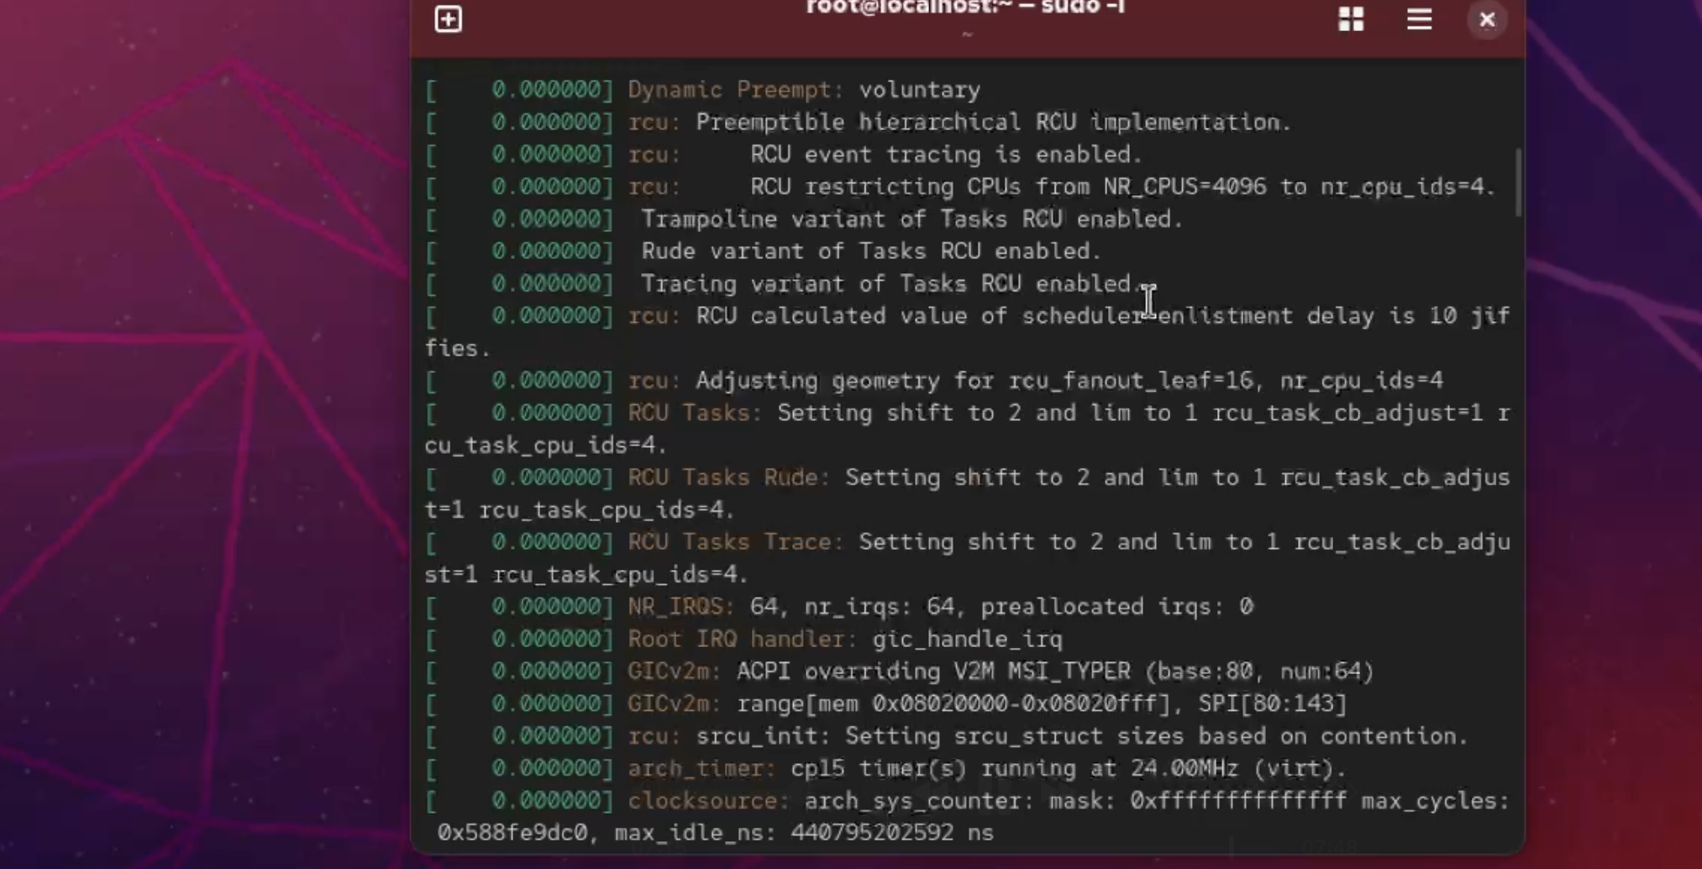
Рис. 7: узнаем характеристики
Узнаем теперь информацию о процессоре(рис. 8).
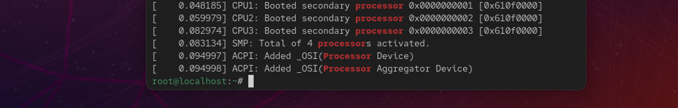
Рис. 8: узнаем характеристики
Затем о ЦПУ(рис. 9).

Рис. 9: узнаем характеристики
Памяти(рис. 10).

Рис. 10: узнаем характеристики
и файловой системе(рис. 11).

Рис. 11: узнаем характеристики

4 Выводы
в результате выполнения работы была установлена система

Список литературы

